Pindakaas Pannenkoeken
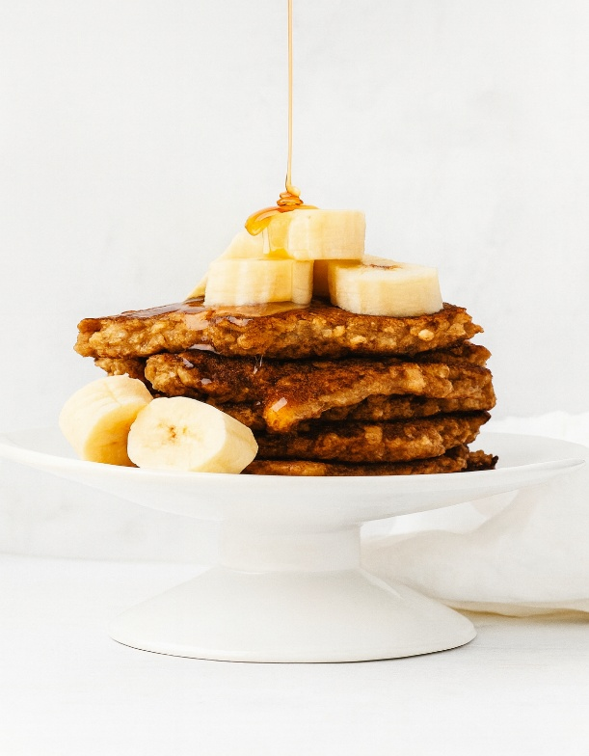

Ingrediënten 2 personen:
2 bananen 2 eieren
100 g havervlokken 1tl vanille-extract
1tl kaneel 1 tl bakpoeder
Snufje zout 1el pindakaas
2el boter 1el ahornsiroop

Bereidingswijze:
Plet eerst de bananen en schep die in een kom. Voeg vervolgens de eieren, de havervlokken, de vanille, de kaneel, het bakpoeder, het zout en de pindakaas hieraan toe. Meng alles goed door elkaar tot een glad mengsel. Laat het mengsel 3 minuten rusten. Bak de pannenkoeken 2 minuten aan elke kant in wat boter. Beleg ze eventueel met een beetje siroop en/of banaan.

